Anexo I

ESTIMATIVA DO IMPACTO ORÇAMENTÁRIO-FINANCEIRO DE AUMENTO DE ESPESAS DE CARATER CONTINUADO

O presente estudo constitui-se de apuração financeira realizada por estimativa que visa a medir do impacto orçamentário causado em decorrência das modificações a serem realizadas pelo Projeto de Lei Legislativo nº 008/2025, que autoriza o DISPÕE SOBRE O MONITORAMENTO POR CÂMERAS DE SEGURANÇA DOS CENTROS EDUCACIONAIS INFANTIS E DAS ESCOLAS MUNICIPAIS DE VERA E DÁ OUTRAS PROVIDÊNCIAS. A Lei de Responsabilidade Fiscal (LC Nº 101/2000), exige ações planejadas e transparentes de forma a efetuar rígido controle das despesas, observando-se sempre a disponibilidade orçamentária e de caixa para execução das mesmas. Em relevo, no seu artigo 16, impõe a necessidade do presente estudo em casos de criação, expansão ou aperfeiçoamento de ação governamental que acarrete aumento da despesa, com vistas à manutenção do equilíbrio financeiro, abaixo in verbis:

LC 101, Art. 16. A criação, expansão ou aperfeiçoamento de ação governamental que acarrete aumento da despesa será acompanhado de:
I - estimativa do impacto orçamentário-financeiro no exercício em que deva entrar em vigor e nos dois subsequentes;
II - declaração do ordenador da despesa de que o aumento tem adequação orçamentária e financeira com a lei orçamentária anual e compatibilidade com o plano plurianual e com a lei de diretrizes orçamentárias.
(omissis)
§ 2º A estimativa de que trata o inciso I do caput será acompanhada das premissas e metodologia de cálculo utilizadas. (grifo nosso)

Cumpre ressaltar que a legislação supra prevê que os cálculos de impacto orçamentário devem ser para o exercício em que a despesa entrar em vigor e nos dois subsequentes.

Por esta razão, em atendimento a legislação federal, se esclarece que o custo para implantação do projeto, num montante de aproximadamente R$ 125.000,00 apenas para o exercício de 2025, e posteriormente apenas um possível custo com manutenção das mesmas, sendo amplamente acobertado pela Margem de Despesas de Caráter Continuado do município que possui limite de gastos possível estabelecido na Lei de Diretrizes Orçamentarias para 2025:

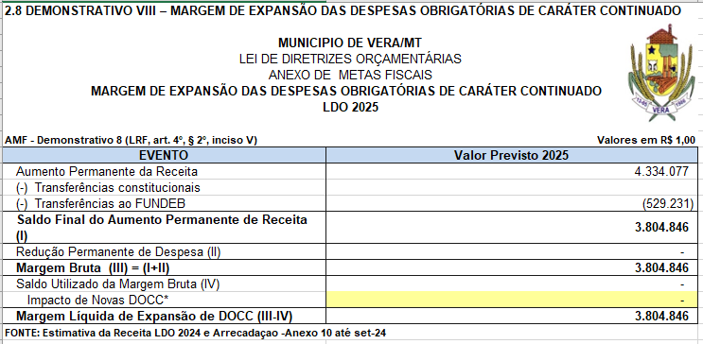
Notas:
A despesa prevista de R$ 125.000,00 (cento e vinte e cinco mil reais) encontra-se acobertada pela Margem de expansão de despesas obrigatórias de caráter continuada.
É através dessas considerações e demonstrando que o erário municipal não será afetado por tal proposta que opinamos pela aprovação do presente projeto após avaliado o estudo de impacto orçamentário financeiro.

Vera – MT, 11 de junho de 2015.

YAGO PEZARICO GIACOMELLI MARCIA SCARPARO
Prefeito Municipal Contadora –CRC-MT 001811/O-9

